Plug de zapada posterior

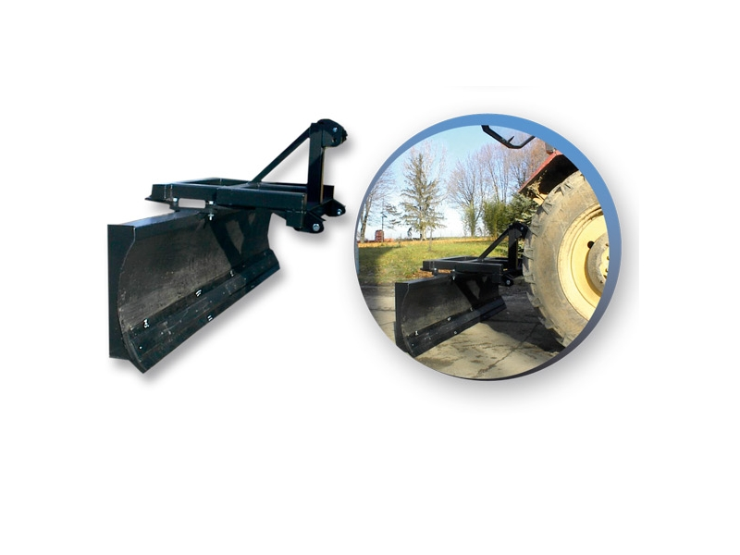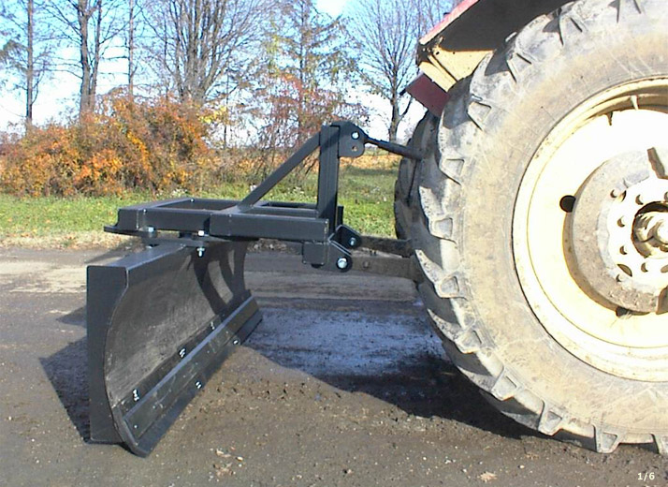

Cod lama | VM 2,5 | VM 2,8 | VM 3,2
Greutate (kg) | 280 | 300 | 315
Latime lucru (m) | 2,5 | 2,8 | 3,2
Inaltime (m) | 0,8 | 0,8 | 0,8
Putere tractor (CP) | 60-80 | 90-110 | 115-125
Lama este echipata cu bandaj de cauciuc pentru dezapezire si la mecanica pentru nivelare.
Unghi de inclinare stg/dr. 30° - mecanic
Mod cuplare tractor: la titantii tractorului, in 3 puncte

